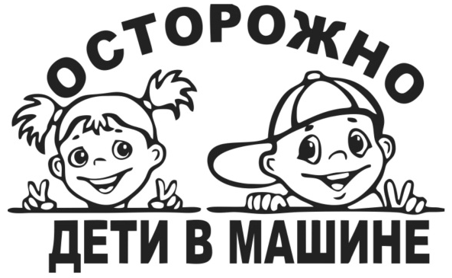
Родительский патруль вещает…

Как часто приходится наблюдать нам такую картину: утром, мамы и папы завозят своих драгоценных детишек в школу. Ребенок гордо базируется на переднем сидении автомобиля, рядом со счастливым отцом, и никто из них не пристегнут ремнем безопасности! Мамы в этом вопросе более «ответственны», они не забывают пристегнуть себя ремнем безопасности, а ребенка пристроят на заднее сидение. Ребенок предоставлен в дороге самому себе.
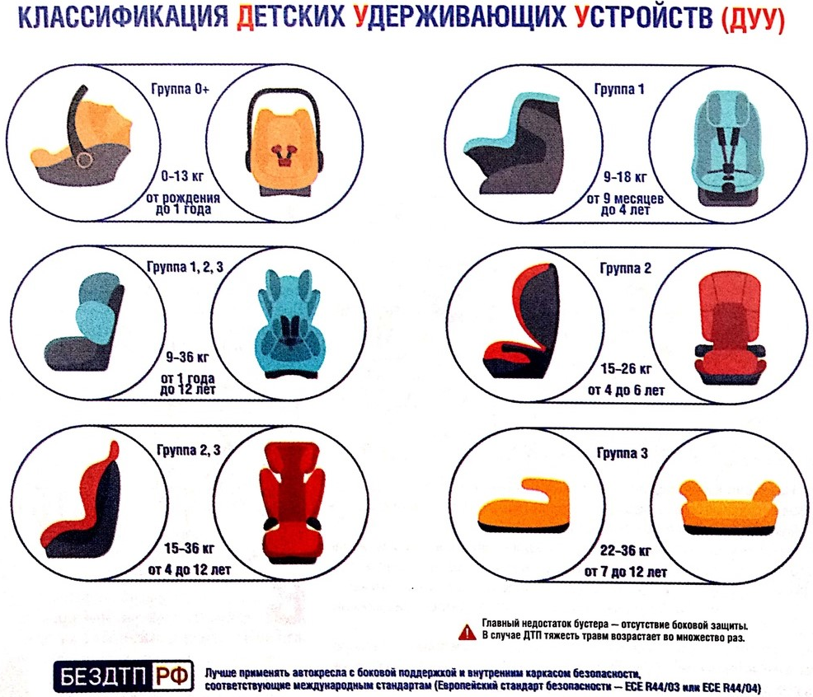
Родители, жизнь детей вам не дорога? Покупая машину, автолюбители все чаще уделяют вопросу безопасности большое внимание: тормозная система, ремни безопасности, воздушные подушки и т.д. При аварийной ситуации у взрослых есть шанс остаться в живых. А дети, при столкновении, вылетают из автомобиля. Помните, что удар длится десятую долю секунды, перегрузки при аварии увеличивают вес тела в десятки раз. Даже если ребенка держит на руках взрослый, его руки не смогут развить усилие в сотни килограммов. А если взрослый при столкновении еще и не пристегнут, то колоссальные перегрузки швырнут вперед и его. И он просто расплющит собой ребенка…
Гарантия безопасности наших детей только одна — специальное автокресло.
Внимание! При эксплуатации детского автокресла строго следуйте инструкции! Проконсультируйтесь по интересующим вас вопросам с продавцами магазина, ведь на кону жизнь ребенка!
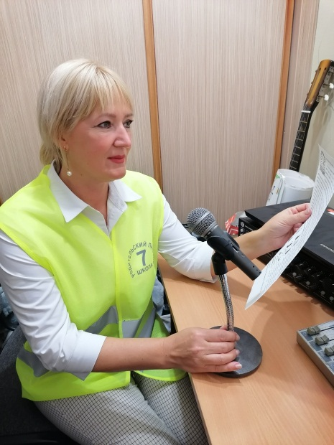
Самое безопасное место в машине – за спиной водителя. Специалисты советуют: перевозить маленького пассажира именно там. Помните, что Правила дорожного движения гласят, что запрещается перевозить детей до 12 лет на переднем сиденье легкового автомобиля при отсутствии специального удерживающего устройства.
Позаботьтесь о безопасности маленьких пассажиров! Удачи на дорогах!

Благодарим родительницу МОУ СОШ №7,
принявшую участие в работе родительского патруля!

